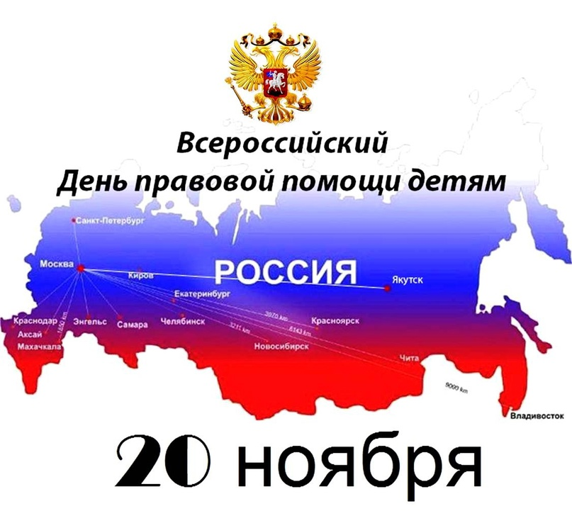
20 ноября 2023 года с 10.00 до 12.00 часов в городе Брянске будет работать 4 пункта правового консультирования граждан по следующим адресам:
- МБОУ «Брянский городской лицей №2 им. М.В. Ломоносова» г. Брянска - ул. ХХII Съезда КПСС, 6
- МБОУ «Средняя общеобразовательная школа №33 имени М.А. Титовой» г. Брянска- ул. Пушкина, 23
- МБОУ «Средняя общеобразовательная школа №2 имени Д.Е. Кравцова» г. Брянска- уд. Фокина, 56
- МБОУ «Брянский городской лицей №27 им. Героя Советского Союза И.Е. Кустова» г. Брянска – пр-т Московский, 64
К основным целевым группам данного мероприятия относятся: дети-сироты; дети, оставшиеся без попечения родителей, а также их законные представители; лица, желающие принять на воспитание в семью ребенка, оставшегося без попечения родителей; дети-инвалиды и их родители.
Также 20.11.2023г. с 9.00 до 17.00 будет организовано проведение консультирования в здании прокуратуры города, по адресу: г. Брянск, бульвар Гагарина, 28, вышеперечисленных категорий граждан.

